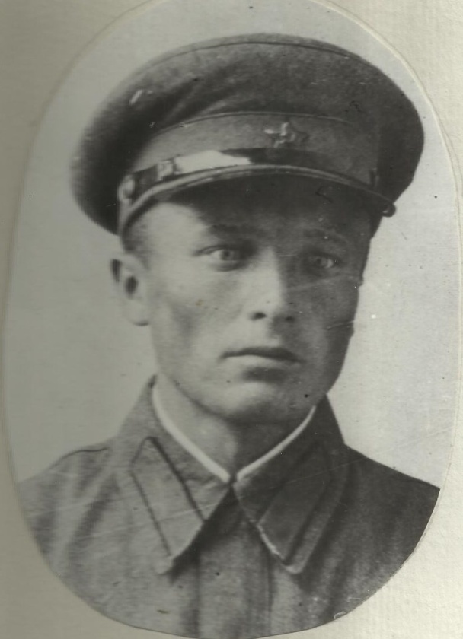

Грачев Петр Давыдович (1915-1944гг)

**Участник войны.**

Родился в 1915году в селе Асмётовка . Участник Великой Отечественной войны с 1943года, призван РКВ Сталинградского тракторного завода Сталинградской области -1украинский фронт, легкое ранение в октябре 1944г, за мужество и храбрость , инициативу , проявленную в бою за деревню Помены –Суровичие , когда из окруженного танка отбил 3контратаки немецких солдат был награжден Орденом «Отечественной войны 1степени» №99356, приказ 31 ТК №028\н от 08.10.1944г .

Награда вручена лично.

На Дуклинском направлении, возле деревни Вышнее Писала провел разведку и обнаружив переправу , уничтожил до 30 гитлеровцев.

В бою был ранен. За мужество и героизм награжден Орденом «Красной Звезды» приказ 242ТБр №027\н от 11.10.1944г. Награда не нашла героя .

Служил танкистом в 242 танковой бригаде, был командиром танка танкового батальона в звании лейтенанта. Погиб на фронте в 1944году.

